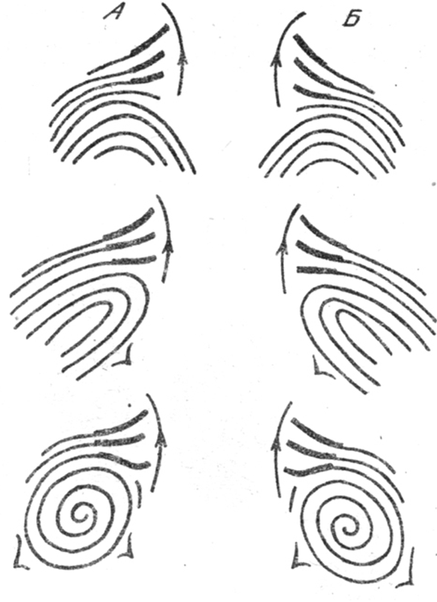

Схематичне зображення відносного направлення папілярних ліній зовнішнього потоку в слідах великого пальця

А – ліва рука; Б – права рука;

